Universität Salzburg
SE: Geo- und Wirtschaftsmedien und ihre Didaktik
Fachbereich Geographie und Wirtschaftskunde
Mag. Alfons Koller
WS 2023/24

Gestalte deine nachhaltige Zukunft in der Stadt

Nicole Pable & Hanna Anderl
10. Dezember 2023 11702513 & 11944686
nicole.pable@stud.plus.ac.at & hanna.anderl@stud.plus.ac.at
Inhalt
1. Teaser 3
2. Workshop-Ziele und Feinziele 3
2.1. Anforderungsbereichen: 3
3. Lehrplanbezug 3
2.1. Basiskonzepte 3
2.2. Kompetenzen 4
4. Konzept- und Methodenwissen 4
4.1. Übertragbares Konzeptwissen 4
4.2. Methodenwissen 4
5. Reflexion – Nicole Pable 5
6. Ablaufplan & Arbeitsaufträge (auch als Kopiervorlage) 5
7. Bilddokumentation des durchgeführten Workshops 9
8. Literatur 14

Teaser
Was ist wichtig für eine nachhaltige Stadt? Wie können Infrastruktur, Verkehr, Wohnen und Freizeit gestaltet werden, dass sie möglichst nachhaltig in einer Stadt sind? In diesem Workshop beschäftigt ihr euch mit verschiedenen Kriterien für eine nachhaltige Stadt und könnt eure eigene nachhaltige Stadt planen.

Workshop-Ziele und Feinziele
- Schüler*innen können über einzelne Aspekte (Wohnen, Infrastruktur, Verkehr und Freizeit) einer nachhaltigen Stadt genauer nachdenken.

2.1. Anforderungsbereichen:
Anwendungsbereich I:
- Schüler*innen können Faktoren nennen, die bei dem Bau einer nachhaltigen Stadt beachtet werden müssen.
Anforderungsbereich II:
- Schüler*innen können über einzelne Aspekte (Wohnen, Infrastruktur, Verkehr und Freizeit) diskutieren.
- Schüler*innen können den Zusammenhang von diesen einzelnen Aspekten und einer nachhaltigen Stadt finden.
Anwendungsbereich III:
- Schüler*innen können eine nachhaltige Stadt unter Bezugnahme der vorhin diskutieren Aspekte selbst konstruieren.
- Schüler*innen können Gründe nennen, warum sie die nachhaltige Stadt so gebaut haben.
- Schüler*innen können ihre nachhaltigen Städte präsentieren.
- Schüler*innen können konstruktives Feedback geben, wie die anderen Städte noch in ihrer Nachhaltigkeit verbessert werden können und was bereits schon nachhaltig umgesetzt wurde.
- Schüler*innen können ihr Wissen zu nachhaltigen Städten und ihren Bau durch die Erkenntnisse während des Workshops adaptieren.

Lehrplanbezug

Basiskonzepte

- Raumkonstruktion und Raumkonzepte
Dieses Projekt kann einerseits dem Begriff „Containerraum“ laut Wardenga zugeordnet werden. Hier werden Gebäude und Infrastrukturen einer Stadt als „Container“, welche bestimmte Funktionen haben, betrachtet. Die Schüler*innen können diese Anordnung planen und gestalten, um sicherzustellen, dass sie nachhaltig und effizient genutzt werden.
Auch der „Raum als System von Lagebeziehungen“ kommt in diesem Workshop zur Anwendung. Die Aufgabe der Schüler*innen besteht darin, Beziehungen zwischen den verschiedenen Räumen zu schaffen und deren Interaktion zu hinterfragen. Sie überlegen beispielsweise, wie Wege und Verbindungen zwischen den verschiedenen Teilen der gebauten Stadt sinnvoll und effizient genutzt werden können.
- Nachhaltigkeit und Lebensqualität
Nachhaltigkeit und Lebensqualität hängen eng zusammen. Die Schüler*innen müssen sich bei unserem Workshop Gedanken machen, wie die drei Säulen der Nachhaltigkeit (Gesellschaft, Wirtschaft, Natur) mit den ökologischen, sozialen und materiellen Lebensgrundlagen kombiniert werden können.
- Mensch-Umwelt Beziehungen
Den Schüler*innen soll durch unseren Workshop noch einmal bewusst gemacht werden, welche Folgewirkungen auf globaler Dimension das Handeln von uns Menschen hat. Sie sollen sich intensiv damit auseinandersetzen, wie wir negative Effekte auf unsere Umwelt eindämmen und somit respektvoller mit unserer Umwelt umgehen können. Sie sollen auch eigene Handlungen hinterfragen und nachhaltige Alternativen finden.

Kompetenzen
5. Klasse AHS Oberstufe
Gliederungsprinzipien der Erde nach unterschiedlichen Sichtweisen
- Gliederungsmöglichkeiten der Erde nach naturräumlichen, kulturellen, politischen und ökonomischen Merkmalen aufzeigen
- Interessensgebundenheit von Gliederungen vergleichen
- Geographien durch Zonierungen/Gliederungen/Grenzziehungen machen und reflektieren
Bevölkerung und Gesellschaft:
- Ursachen und Auswirkungen der räumlichen und sozialen Mobilität in verschiedenen Gesellschaften erkennen

Konzept- und Methodenwissen

4.1. Übertragbares Konzeptwissen
Die Schüler*innen können bei dem übertragbaren Konzeptwissen das zuvor erlernte Wissen in die Anwendung umsetzen. Um eine Lösung für eine Problemstellung zu finden, ist es jedoch wichtig, zuvor ein Konzept zu finden. Durch die Zuteilung in Expertengruppen und die Unterstützung durch Leitfragen setzten sich die Schüler*innen mit ihrem zugeteilten Gebiet intensiver auseinander und konnten so wichtige Stichpunkte sammeln und ein Konzept bilden. Sie erhielten dazu nur einen kurzen Input von uns, es ging jedoch hauptsächlich darum, ihr eigenes Wissen und eigene Erfahrungen miteinzubinden. Jede Person der Gruppe kann eigene Erfahrungen oder die eigene Meinung miteinbringen, welche als Grundlage für die Diskussion und in weiterer Folge für die Findung eines Konzeptes dienen soll. Auf Basis dieser Antworten wurden dann die Städte in den gemischten Gruppen gebildet. Sie konnten dann ihr Vorwissen und auch das durch die Diskussion erlangte Wissen anwenden und in die Praxis umsetzen (vgl. Krathwohl 2002, http://www.unco.edu/cetl/sir/stating_outcome/documents/Krathwohl. pdf).

4.2. Methodenwissen
Beim Methodenwissen legen wir Wert darauf, dass die Schüler*innen nicht nur ein Konzept haben, sondern dies auch verstehen und in anwenden können. Das Ziel unseres Workshops liegt unter anderem darin, den Schüler*innen die Augen zu öffnen und sie planen zu lassen, wie eine Stadtplanung nachhaltig umgesetzt werden kann. Um die 4 Bereiche (Infrastruktur, Verkehr, Wohnen und Freizeit) abzudecken, werden sie zuvor in die Expertengruppen eingeteilt, um Ideen zu sammeln und somit sich gut auf einen Aspekt fokussieren konnten. In der Jigsaw-Methode werden die Gruppen dann vermischt und von jedem Bereich ist ein Experte vorhanden, um seinen zugeteilten Bereich zu vertreten. Die 4 Schüler*innen kommen dann in eine Diskussion wie sie alle 4 Aspekte der Stadt möglichst nachhaltig und sinnvoll planen und umsetzen können. Sie müssen also zu viert eine Lösung finden, wie sie ihre individuelle Stadt planen können, unter dem Aspekt diese nachhaltig zu gestalten. Sie müssen als Gruppe Entscheidungen treffen, wo welches Symbol sinnvoll gelegt werden kann, auf Basis ihres Vorwissens und den Diskussionen in den Expertengruppen. Sie dürfen dann ihre konstruierten „nachhaltigen“ Städte den anderen Gruppen vorstellen und ihre Gedankengänge erläutern und begründen (vgl. Krathwohl 2002, http://www.unco.edu/cetl/sir/stating_outcome /documents/Krathwohl.pdf).

Reflexion – Nicole Pable
Durch unseren interaktiven und aktiven Aufbau konnten wir größtenteils unser Hauptziel erreichen, nämlich, dass S/S eine nachhaltige Stadt bauen können und Verbesserungsvorschläge ihrer Kolleg*innen berücksichtigen können, sodass sie ein Verständnis konstruieren können, wie eine nachhaltige Stadt aussehen könnte. Das haben wir erreicht, indem die S/S selbst zunächst einmal in Gruppen über bestimmte Punkte (Infrastruktur, Wohnen, Freizeit und Verkehr) reflektieren mussten, dann eigene Städte bauten und diese präsentierten, und anschließend Feedback gaben und in ihre Städte einbauten. Durch diesen interaktiven Aufbau haben die S/S beispielsweise gemeinsam erarbeitet, dass in einer nachhaltigen Stadt Parkplätze weiter außerhalb der Stadt gebaut werden sollen und der öffentliche Verkehr ausgebaut werden soll.
Außerdem haben wir das Ziel erreicht, dass die S/S als Gruppe voneinander lernen können und als Team agieren. Das haben wir durch die Gruppenarbeiten und die Feedbackphase während der Plenumsdiskussion erreicht. Auch die Gruppenaufteilung und die Jigsaw Methode war für diesen Workshop sehr gut, da somit die Schüler*innen viele verschiedene Einblicke und Perspektiven von anderen Schüler*innen bekommen haben, wodurch sich dann ihr eigenes Vorstellungsvermögen erweitert hat.
Beim nächsten Mal sollte aber unbedingt die Diskussionsphase und die Präsentationsphase länger sein, da dabei die S/S wirklich andere Perspektiven von anderen S/S erkannten und auch davon lernen konnten. Die Präsentationsphase sollte beim nächsten Mal etwas präziser angeleitet werden, da die S/S meistens nur erklärten, wo sich was befindet, jedoch aber nicht auf die Gründe eingehen, warum sie das dorthin gebaut haben. Dies könnte man verbessern, indem man bei der Präsentation, Satzanfänge oder einen Präsentationsaufbau zur Verfügung stellt. Außerdem sollte darauf geachtet werden, dass die S/S nicht vergessen, dass sie eine nachhaltige Stadt bauen müssen, weshalb bei der Arbeitsanweisung auf den unterschiedlichen Tischen, wo die Städte gebaut werden, immer wieder darauf hingewiesen werden soll, dass die Städte nachhaltig sein sollen, die sie konstruieren. Alle anderen Phasen sollten genauso beibehalten werden, da sie zu guten Ergebnissen und zur Erreichung der Lernziele beitrugen.

Ablaufplan & Arbeitsaufträge (auch als Kopiervorlage)
Plane deine (nachhaltige) Stadt
Die Klasse wird in 4 Gruppen eingeteilt und jede Gruppe erhält ein Thema (z.B. Infrastruktur, Verkehr, Wohnen, Freizeit). Innerhalb der Gruppe überlegen sie, wie dies ideal und nachhaltig in einer Stadt strukturiert bzw. umgesetzt werden kann. Die Schüler/innen erhalten dazu von uns einige Leitfragen, um die Diskussionen einzugrenzen.
Später werden die Gruppen dann gemischt (von jedem Thema eine Person – Jigsaw-Methode) und planen gemeinsam eine nachhaltige Stadt, basierend auf den Ergebnissen des vorgehenden Brainstormings und zeichnen dies in einem stummen Stadtplan ein.
Die Resultate werden dann im Plenum präsentiert und wir versuchen gemeinsam als Klasse wichtige Aspekte hervorzuheben.
Ablauf:
erster Schritt (2 min)
- kurze Erklärung des Themas und des Plans des Workshops (Definition einer nachhaltigen Stadt)
- Einteilung in erste Diskussionsgruppen (mit Kärtchen) (Expertengruppen)
zweiter Schritt (5 min) - Expertengruppen
- Diskussionen in Expertengruppen; Beantwortung der Leitfragen
dritter Schritt (10 min) - gemischte Gruppen
- Durchmischung der Gruppen (Jigsaw-Methode); je eine Person einer Expertengruppe in gemischte Gruppen
- Planung einer nachhaltigen Stadt (mit Symbolen); Aufbau einer Stadt anhand der ausgedruckten Symbole
vierter Schritt (7 min) - Plenumsdiskussion
- Präsentation der geplanten Städte
- Begründung der Planung
- Bewertung der geplanten Städte durch die anderen Gruppen und Planung
fünfter Schritt (1 min)
- unsere Bewertung der Gruppe
  - Leitfragen für Expertengruppen-Diskussion:
Infrastruktur:
- Was bedeutet der Begriff Infrastruktur?
- Was sind für dich die wichtigsten Einrichtungen, die sich in der Nähe deines Wohnortes befinden?
- Welche Infrastruktureinrichtungen machen ein Wohngebiet attraktiv?
- Wie sind Infrastrukturen erreichbar und wie können sie nachhaltig erreichbar sein?
Verkehr:
- Was umfasst der Begriff Verkehr?
- Wie sieht Verkehr in einer nachhaltigen Stadt aus? Beachtet auch den Pendelverkehr.
- Wie unterscheidet sich das Kernzentrum vom Stadtumland bezüglich des Verkehrs?
- Gibt es neben Straßen noch andere Verkehrskonzepte in einer Stadt? Welche? Wofür werden diese benötigt?
Wohnen:
- Was bedeutet der Begriff Baulandkonzept?
- Wo liegen Wohngebiete in einer Stadt? Wo sollten sie gebaut werden in Bezug auf Nachhaltigkeit?
- Wie sollten Wohngebiete durch Verkehr erschlossen sein, um nachhaltig zu sein?
- Kann jedes beliebige Grundstück gekauft und darauf gebaut werden?
Freizeit:
- Welche Orte/Einrichtungen zählen zu Freizeitangeboten?
- Gibt es Grünflächen im Kerngebiet? Welche Vorteile tragen sie zur Nachhaltigkeit in der Stadt bei?
- Wo sollten Freizeitanlagen in einer Stadt liegen, dass diese nachhaltig erreichbar sind?
- Welche Freizeitangebote sprechen die Massen an und sollten deshalb vorrangig im Kerngebiet liegen?

  - Arbeitsanweisung/Leitfrage für die Planung einer nachhaltigen Stadt (gemischte Gruppen, auf den Tischen auflegen):
Konstruktion einer NACHHALTIGEN STADT
- Baut eine nachhaltige Stadt mit dem soeben erworbenen Hintergrundwissen!
- Wie ist eine nachhaltige Stadt bezüglich Freizeit, Wohnen, Verkehr und Infrastruktur aufgebaut?
- Begründet eure Entscheidung:

  - Arbeitsanweisung Plenum/Bewertung der Arbeitsphase in den gemischten Gruppen (Plenumsdiskussionsguide für Lehrperson)
- Präsentiert ganz kurz eure nachhaltigen Städte und begründet eure Entscheidungen.
- Wie bewertet ihr die anderen Städte? Was ist gut gelungen und was könnte verbessert werden?
- Zusammenfassend (nach allen Präsentationen und Bewertungen): Was sind wichtige Aspekte einer nachhaltigen Stadt?

  - Plenumsdiskussion und Präsentation (Guide für S/S)
Phrasen für die Präsentation sollen verwendet werden:
- Wir haben … dorthin gebaut, weil …
- Weil wir … fördern/unterstützen/verbessern wollten, haben wir … dort konstruiert.
- Um die Nachhaltigkeit der Stadt zu verbessern, haben wir uns folgende Bauweise überlegt: … Das dient dazu, dass…
!!Begründung der Bauweise in Bezug auf Nachhaltigkeit!!

Phrasen für die Diskussion sollen verwendet werden:
- Um Nachhaltigkeit noch besser fördern zu können, könnte man …, weil dadurch…
- Ihr habt in eurer Stadt …. nachhaltig umgesetzt, weil …
- Ich finde, dass eure Stadt in folgenden Aspekten nachhaltig ist, weil …
- Ich finde, eure Stadt könnte noch nachhaltiger sein, wenn … , weil …

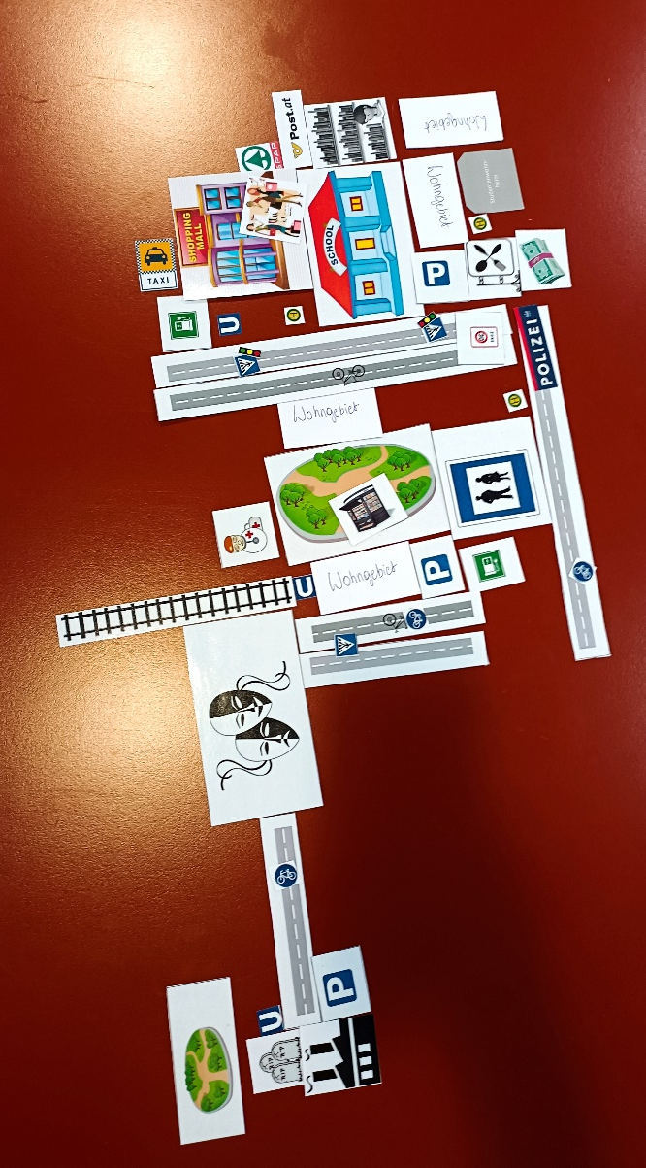
Bilddokumentation des durchgeführten Workshops

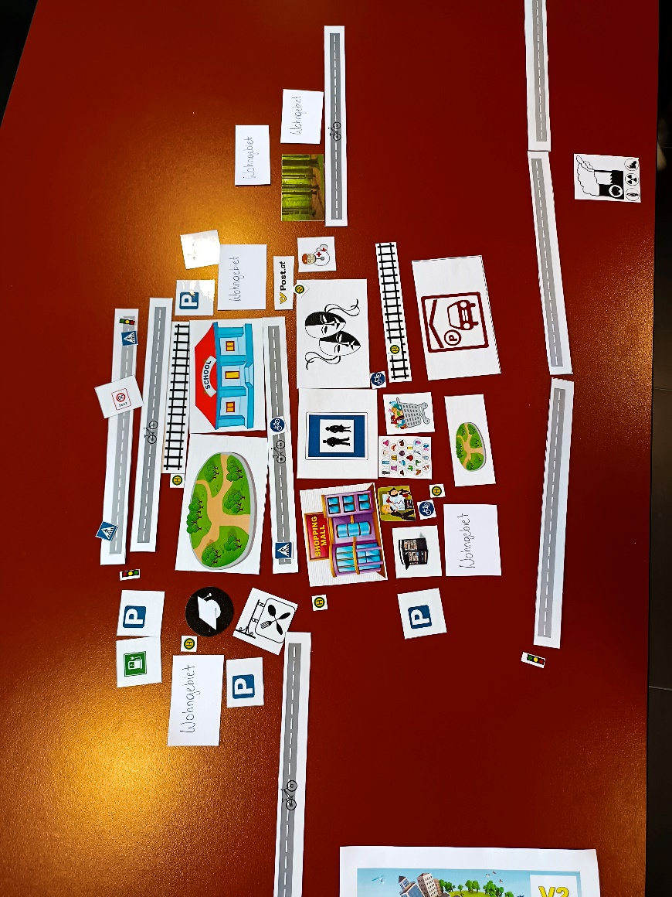

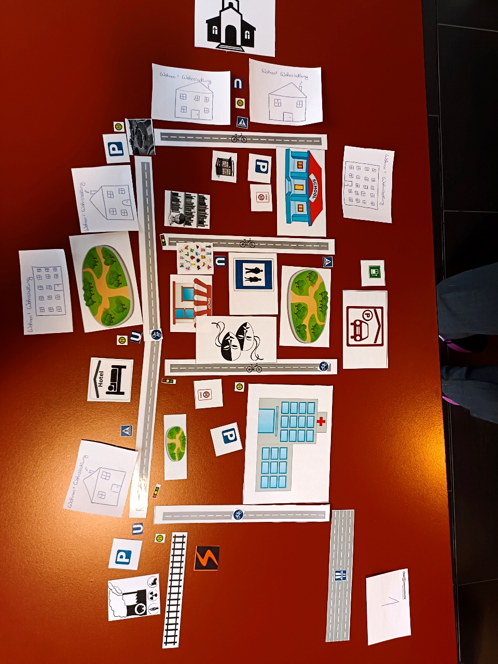
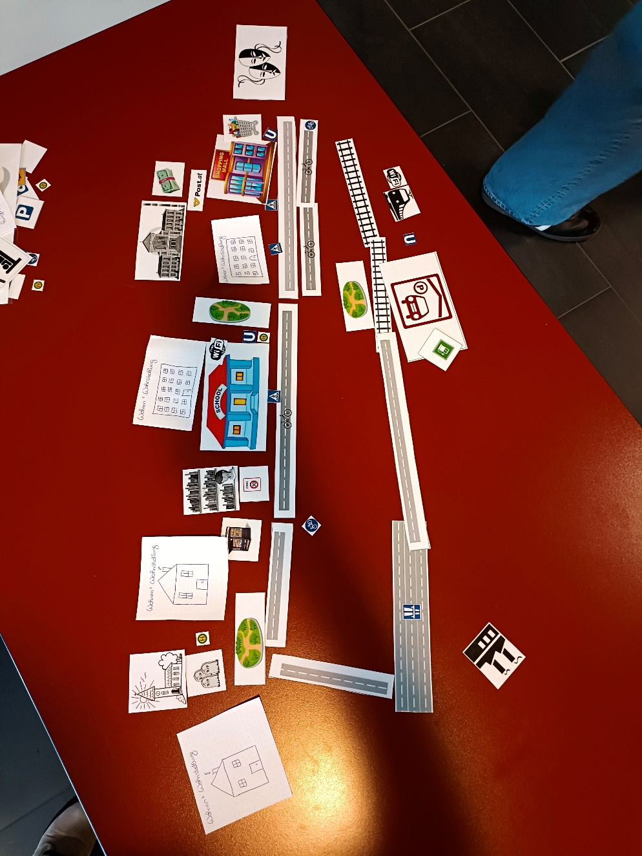
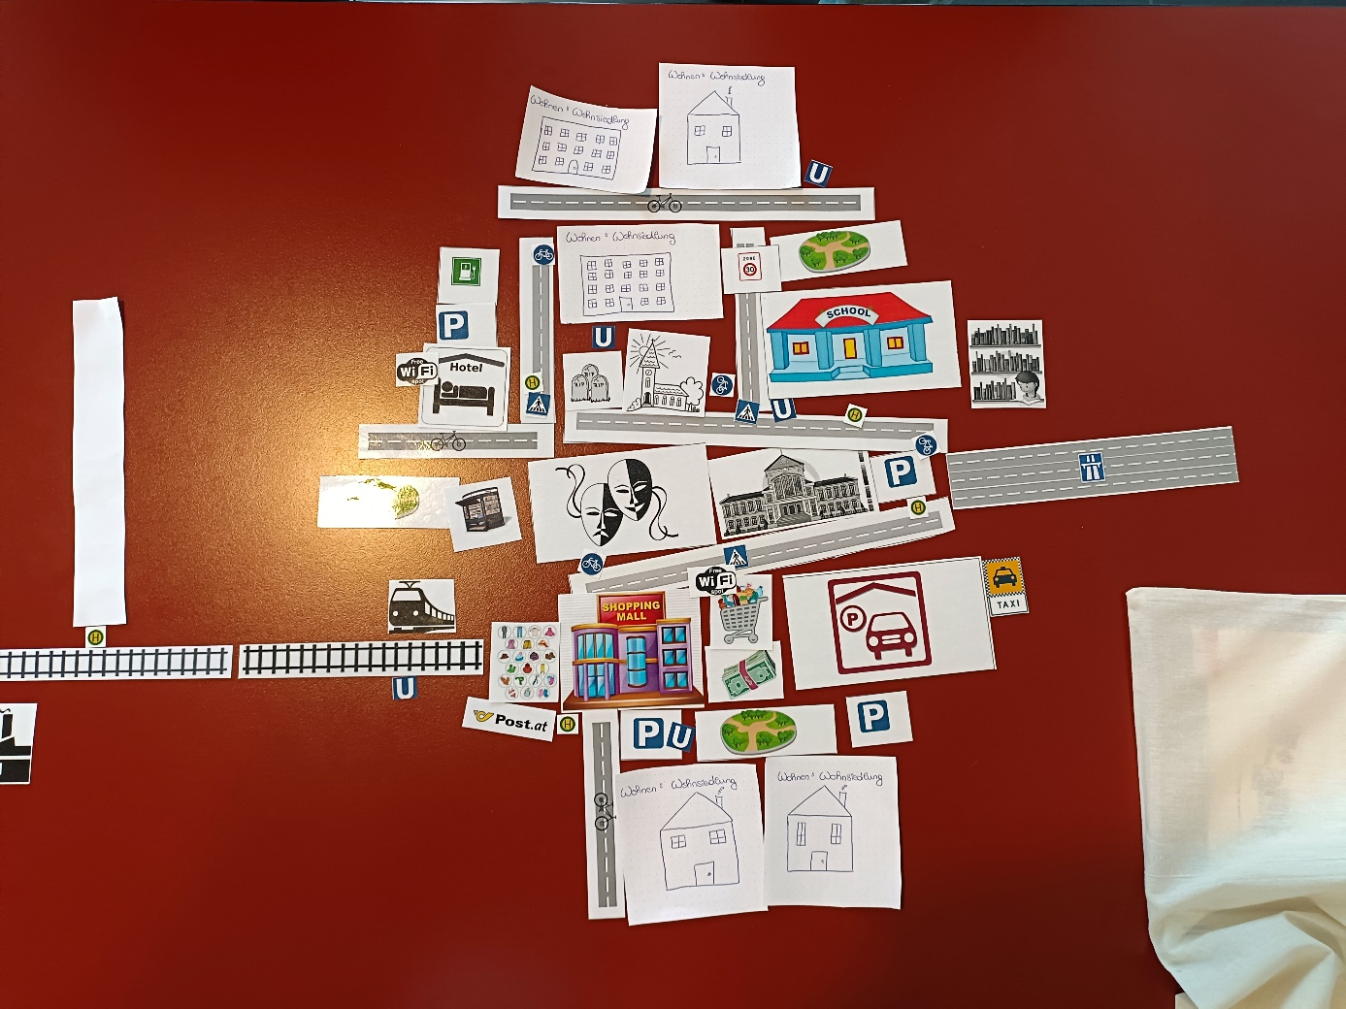
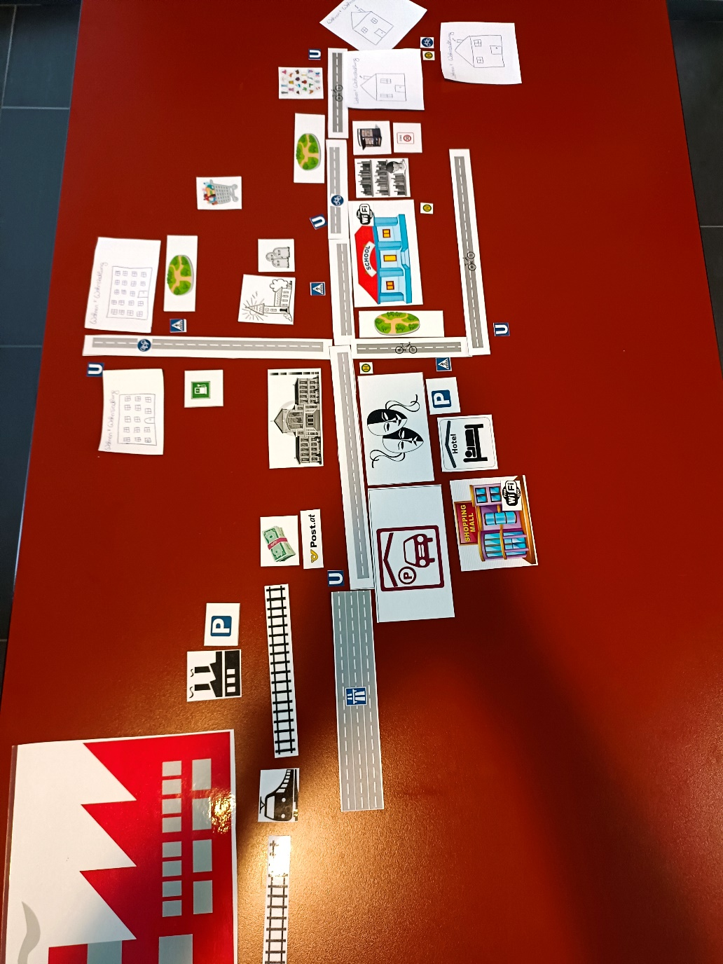
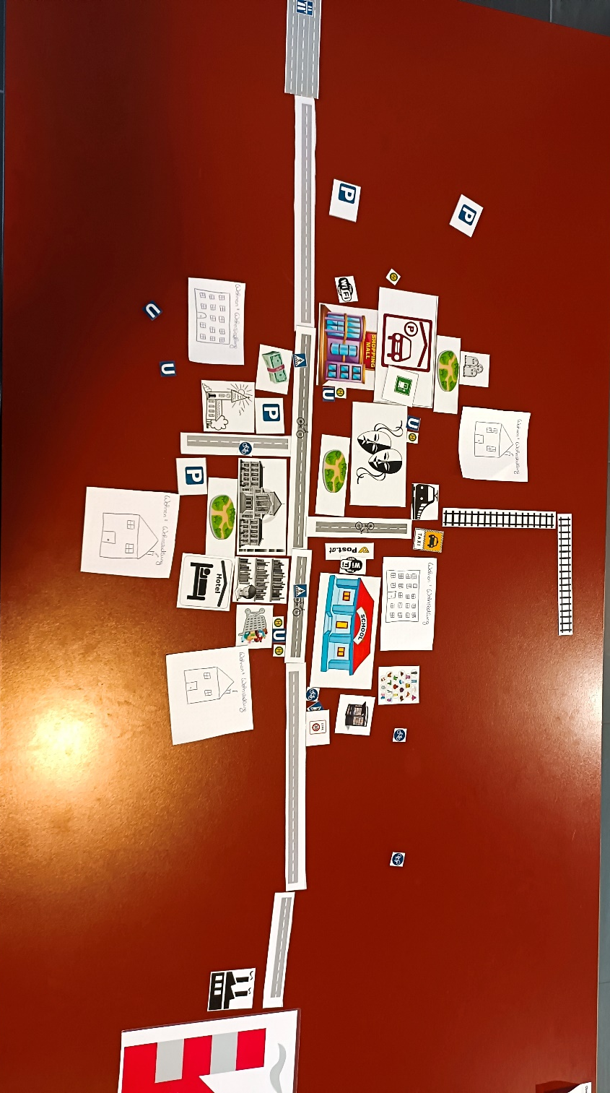

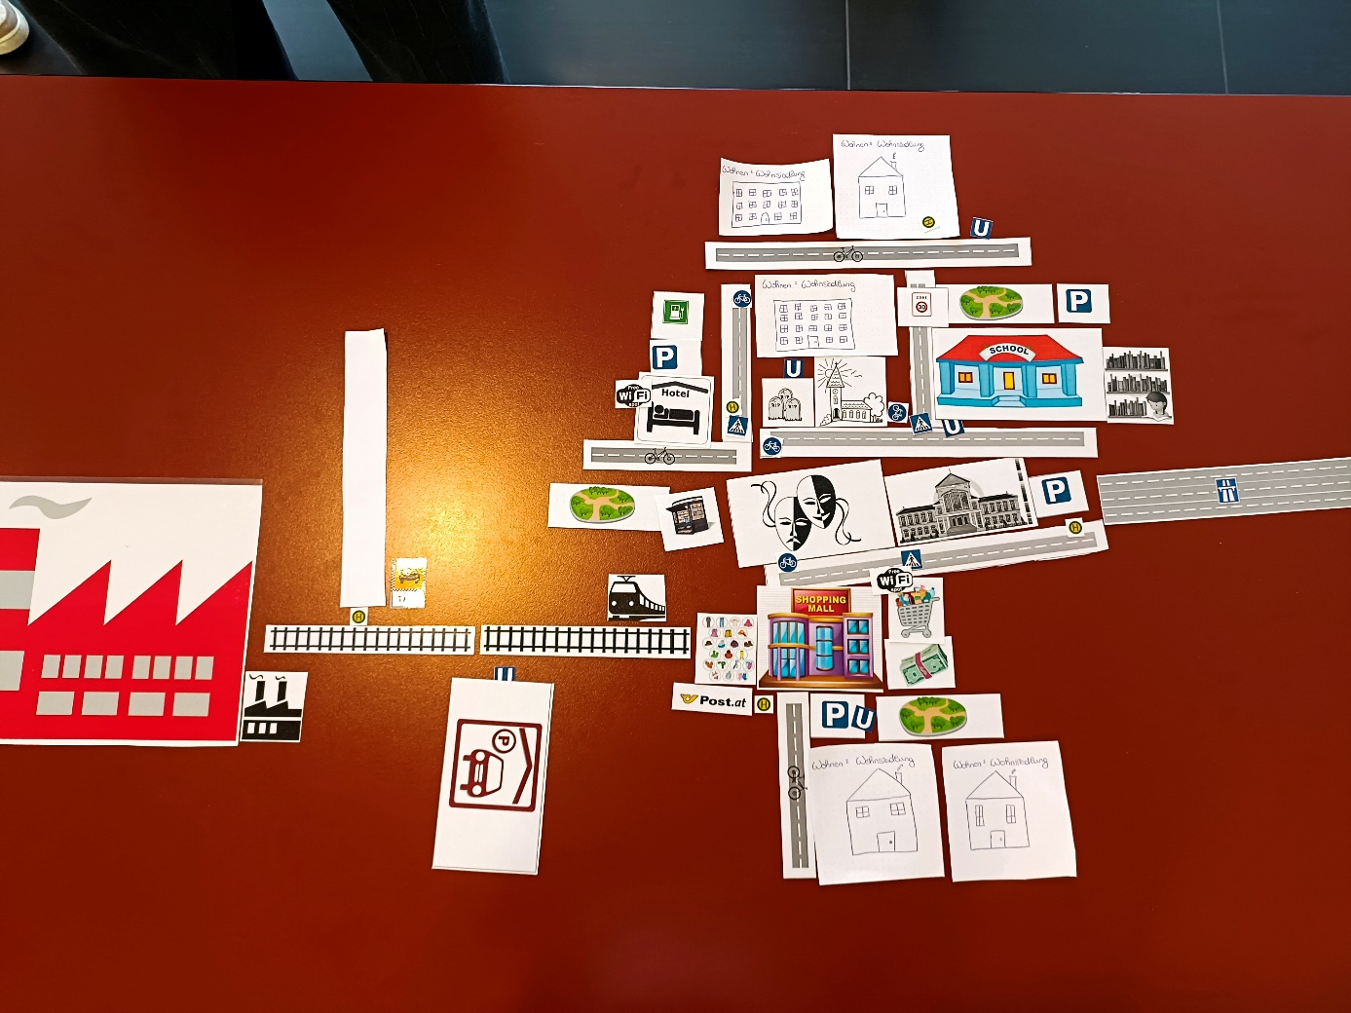

Literatur

Krathwohl, D. R. (2002). A revision of Bloom’s taxonomy: An overview. Theory into practice, 42(4), pp. 212-218. http://www.unco.edu/cetl/sir/stating_outcome/documents/Krathwohl.pdf (29.11.2023)
Rechtsinformationssystem des Bundes (15.03.2023). Gesamte Rechtsvorschrift für Lehrpläne – allgemeinbildende höhere Schulen. StF: BGBI. Nr. 88/1985. Wien.

